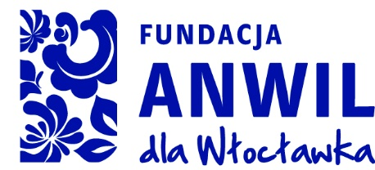

Rodzaj zajęć:………………………

Załącznik nr 1

DEKLARACJA UCZESTNICTWA W PROJEKCIE

___________________________________________________________________________
(imię i nazwisko) (PESEL)
__ __ - __ __ __ ____________________
(kod pocztowy) (miejscowość)
ul. _________________________________ nr domu/lokalu: __________

1) Ja, niżej podpisany(a) oświadczam, że decyduję się na udział w Projekcie „Starszy dla młodego, młody dla starszego”;
zostałem(am) poinformowany(a), że Projekt: „Starszy dla młodego, młody dla starszego
- realizowany w ramach III grantu Fundacji Anwil dla Włocławka
- zostałem(am) pouczony/pouczona o odpowiedzialności za składanie oświadczeń niezgodnych z prawdą;
- dane zawarte w wypełnianych przeze mnie dokumentach rekrutacyjnych są zgodne z prawdą*;
- zapoznałem(am) się z zasadami rekrutacji w Projekcie opisanymi w Regulaminie rekrutacji BO;
2) Zobowiązuję się do aktywnego udziału we wszystkich zadaniach i innych formach wsparcia przewidzianych w ramach Projektu, również w piątki i soboty.
3) Wyrażam zgodę na udział w badaniach ankietowych prowadzonych w trakcie realizacji Projektu.
........................................................................................................... (czytelny podpis uczestnika Projektu)

* Poucza się, że osoba składająca deklarację uczestnictwa w Projekcie winna podać wszystkie dane wskazane w deklaracji zgodnie ze stanem faktycznym istniejącym w momencie jej składania. Podanie danych niezgodnych z prawdą będzie rodzić po stronie podającego nieprawdziwe dane odpowiedzialność cywilną względem poszkodowanego. Włocławek, dnia…………………………..2017 r.

